澄江水利信息

第17期

澄江市水利局 2025年3月25日
——————————————————————————————————————

澄江市水利局开展“世界水日”“中国水周”节水宣传进学校活动

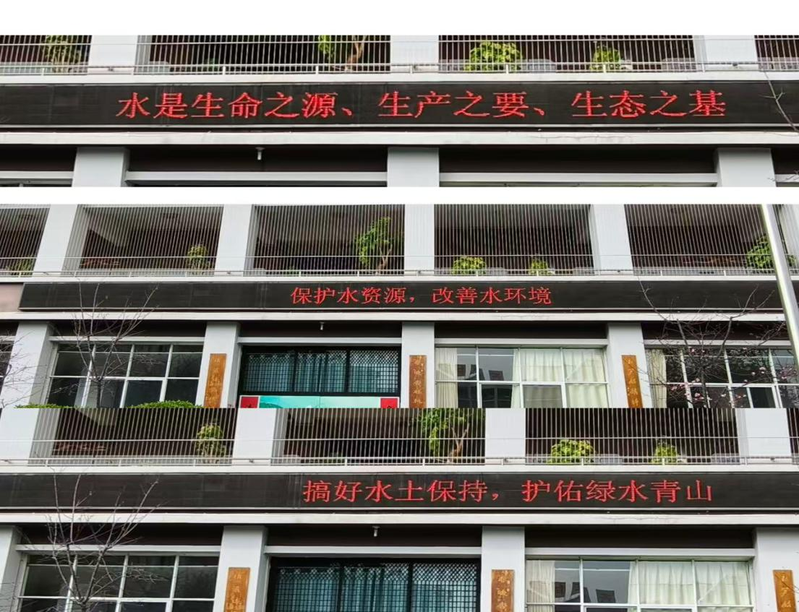
2025年3月22日- 28日“世界水日”和“中国水周”期间，澄江市水利局与凤山小学合作开展“惜水在心 节水在行”主题教育活动。
活动期间，学校利用电子屏滚动播放节水标语，营造浓厚氛围。总辅导员借升旗仪式发出节水倡议、发放宣传海报，红领巾广播站也积极宣传。
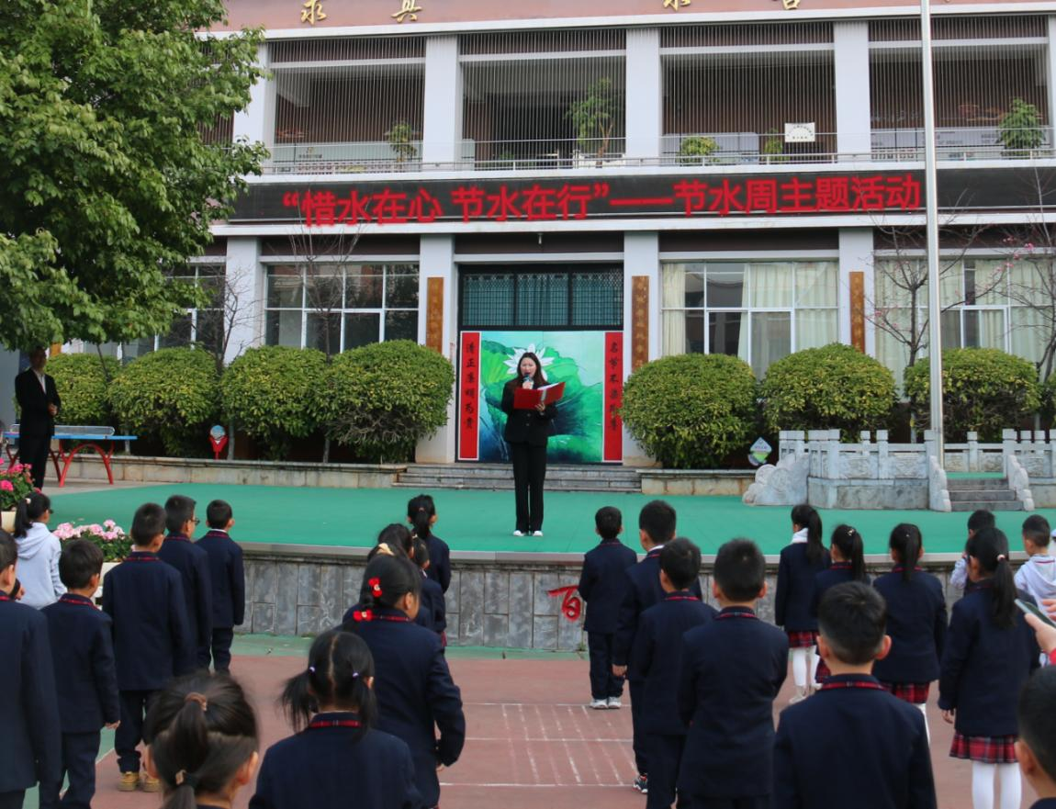
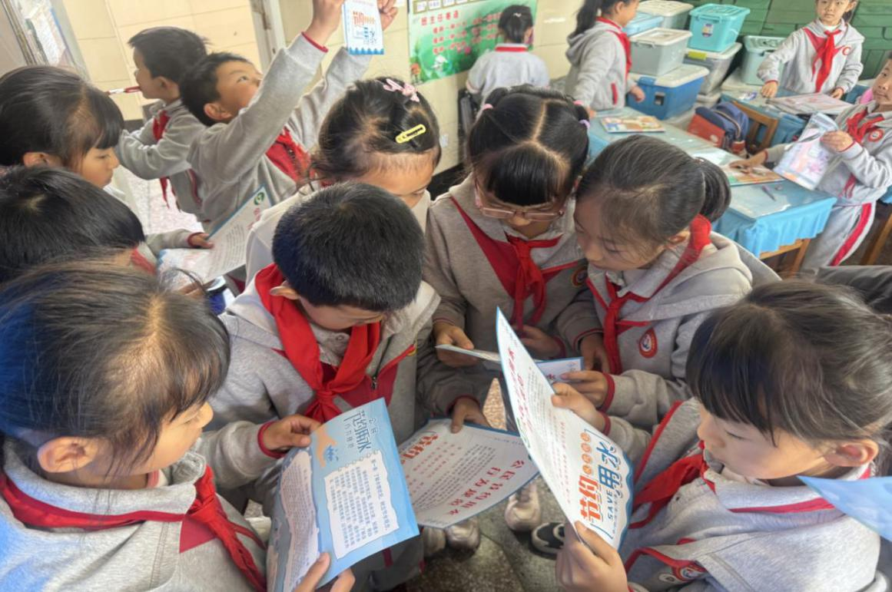
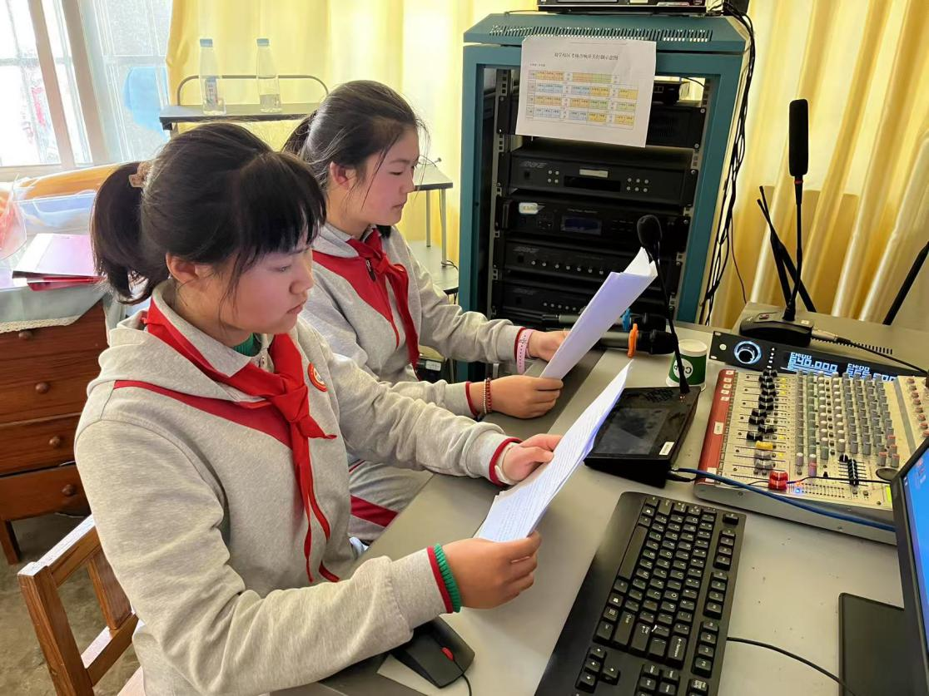
各班开展主题班会，老师通过播放视频、组织讨论，引导学生认识水资源现状、学习节水技巧，同学们踊跃分享自家节水妙招。
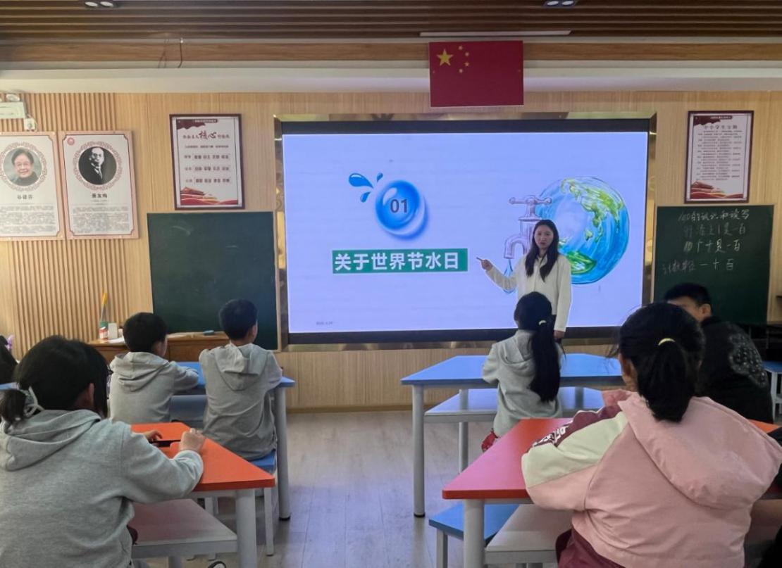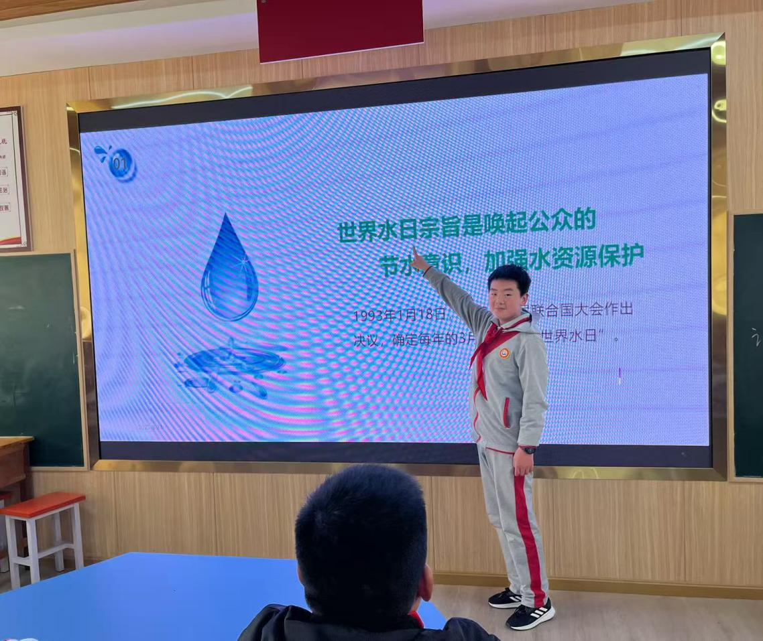

此次活动通过生动有趣的科普宣传，进一步增强学生们的节水意识，了解水资源的珍贵性，认识到爱水惜水、节水护水的重要性，让节水理念深入人心，为守护水资源、建设美丽家园注入新动能，努力营造全民节水的良好社会氛围。
（供稿人：澄江市水利工程建设技术服务中心 洪利达 13150505095）

